《88IP用户手册》
- 产品介绍
基于动态IP/DNS技术的《88IP》系统通过运行一个客户端软件，可使ISDN、ADSL、Cable Modem、
小区宽频网络等各种分配公网IP的internet接入线路全面升级，使其拥有和专线相媲美的功能。
88IP系统由服务器程序和客户端程序两部分组成，目前88IP客户端的最新版本： 88IP V6.0(windows环境)。
- 适用功能
- 用于企业或个人网站（Web Sever）、 FTP服务器、电子邮件服务器、游戏服务器的建立；实现OA、ERP、CRM、数据库的internet连接，支持VPN、Voip网络连接；
- 能够用于企业或政府架设远程控制、视频监控系统；
- 软硬件厂商可以集成88IP轻松提升自己产品的价值；
- 运行环境
- 软件环境：《88IP》系列客户端软件的Windows(R)版本支持如下的Windows(R)操作系统：
Windows(R) 95/98/XP
Windows(R) NT4.0 WorkStation/Server
Windows(R) ME
Windows(R) 2000 Professional/Server/Advanced Server
Windows(R) 2003 Server
根据您的实际需求，需要安装相应的Web服务器产品如：PWS/IIS/Apache等等，以及E-Mail系统和Ftp等软件；
- 硬件环境：主频在200MHz或以上的中央处理器；
128M或以上的内存；
1G或以上的硬盘空间；
- 适用接入线路：任何有ISDN、xDSL、Cable Modem、小区宽频网络等各种能得到分配公网IP的互联网接入线路，或其他可获得公网IP的互联网接入线路。假若服务器架设在局域网，需要有管理出口网关机器的权限。
- 软件下载
登陆88IP官方网站 http://www.88ip.cn，在首页产品服务栏内，选择相关下载或直接点击链接http://www.88ip.cn/Download/88ipsetup.msi，下载88IP V6.0客户端。
- 操作图解
- 注册步骤：
- 下载安装后，运行88IP V6.0版客户端程序；
- 初次登陆的用户点击右首导航条“文件”，在下拉列表中选择“注册”如下图：
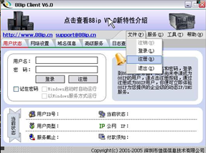
- 进入官方网站的用户注册向导，按照向导正确详细填写注册信息后，进入“添加并管理我的域名”，其中“添加域名”一栏选择提供的五个二级域名后缀（88ip.cn/88ip.net/ip88.net/dips.com/dipns.net），如88ip.cn，注册后即时生效。在空白处填写注册名，如：yourname，那你注册的域名就是yourname.88ip.cn，点击“确定”，该域名则已经加入到您的88ip账号了。如下图：
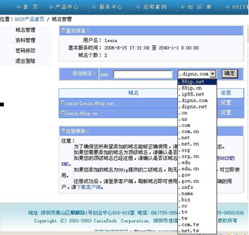
- 如果你申请解析的是顶级域名(请确定域名的DNS指向到我司提供的DNS上)，如aa.com，那么请你在“添加域名”栏前半框输入aa,后半框并选择域名后缀为“.com”.
- 注册成功后，切记你的用户名、密码及ID号。你就可以去架设你需要的Internet应用服务了。如果你没有公网IP，系统会提示“本机没有公网ip，如需本机建站，请做端口转发。”这样的提示，这是正常的，你可登陆网站到http://www.88ip.cn/Info/product-support.asp中参考一下即可，或者寻求我们的技术支持服务。
  - 88IP主要功能配置
- 如何登陆：输入用户名、密码登陆后，系统反馈状态信息，并提示目前的公网IP，表示您现在已经通过88IP系统进行动态域名解析了。如下图：
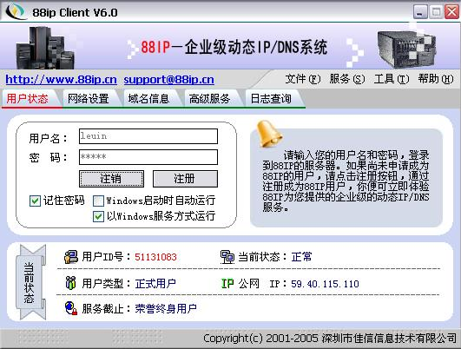
- 域名信息查看：点击“域名信息”可查看注册的域名及使用时间期限。
- 域名静态指向设置：
A．域名记录
登录88ip客户管理系统http://user.88ip.cn，选取左边的“域名管理”，然后单击需设置域名前面“+”，展开域名设置项，根据需求可添加相应静态ip域名指向。(默认指向当前域名所解析的动态ip)，如下图：
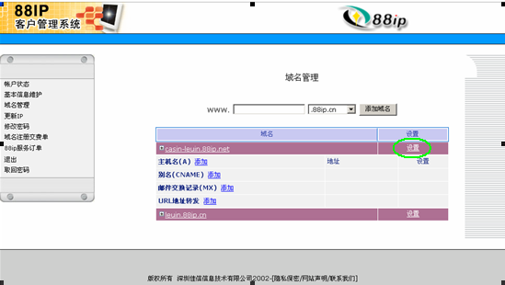

B．在线/ 离线的域名指向
单击上图中域名后绿圈标注的“设置”选择在线或离线状态，然后根据需要确定在线/ 离线的域名指向（默认指向当前域名所解析的动态ip）。然后“修改”自动提交到服务器完成域名指向设置。如下图：
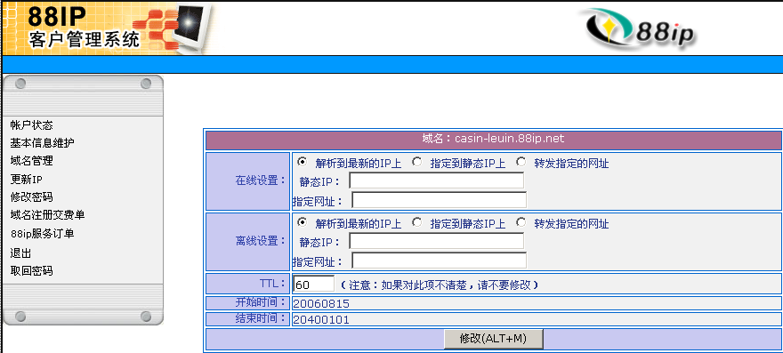

此项功能主要用于对您提交的域名进行特殊的解析：
1）指向静态IP，用于将域名解析到一个指定的静态IP地址上去，比如您办公室有一条捆绑静态IP地址的专线，而家中有捆绑动态IP的ADSL、ISDN等线路。则可以通过此功能将一个域名在两地之间随心所欲的指向。
2）指向指定的URL。意即将对所提交的访问转发到另一个指定的网址上去，例如您在免费个人空间提供商那里制作了个人主页，而通过88IP架设的本地Web服务器相关工作尚未完成，则可以先通过此功能将访问转发到个人主页的网址。
TTL：心跳频率，此项功能主要是为了更加及时、准确地判断客户端在线/离线情况，对用户网络起到了激活作用。设定值需根据你的网络状况来确定。网络稳定时心跳频率值可相对大一些。
TTL值，域名的TTL（time-to-live）值决定了88ip用户域名在电信DNS服务器上的生存时间。用户可以根据自己的实际情况，在解析速度和IP更新速度之间找到自己的平衡点。注：建议使用推荐值，这是标配，是对大批量用户测试后找出的中间平均值。

- 日志管理：系统日志会记录系统运行中发生的各种事件、错误等信息，将有助于您分析和排除88IP客户端使用过程中遇到的有关问题。登陆后点击“日志查询”就可查看完整日志了。
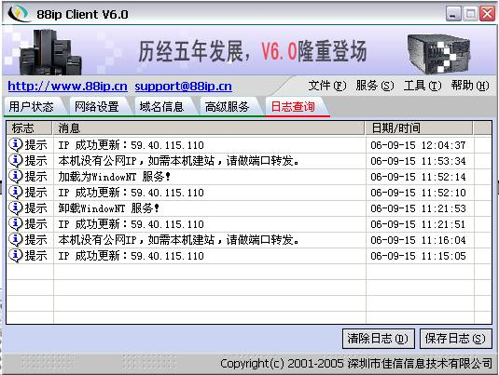
- 拨号设置：打开“网络设置”对话框。可以建立多种连接设置。支持多种上网方式。
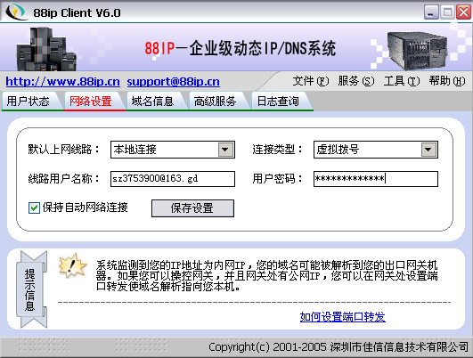
断线自动拨号功能主要是指88IP客户端在检测到系统没有连接internet时，会自动开启客户配置好的网络连接程序进行INTERNET连接，目前支持电话线拨号、ISDN、ADSL、Cable Modem 、小区宽带等多种网络连接方式。

- 选项设置：选择“用户状态”，在登录框中
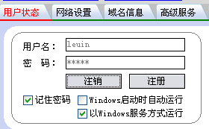
可以看到设置88IP客户端的有3个复选项：1）Windows 启动时自动运行，是指启动Windows 系统后，88IP随即启动，无需系统启动后再手动启动88IP客户端程序。2）以Windows服务（Service）方式运行，意即用户可以把88IP客户端在基于WINDOWS NT的系统上作为服务运行，从而实现无需登录WINDOWS即可运行88IP(推荐选择此项)。3）记住密码，顾名思义，保存密码信息于“密码”框，省去重复输入。

- 提醒设置：选择右首导航条“文件”，在下拉列表选择“提醒设置”，可以根据你的个人需要设置个性化的提醒。
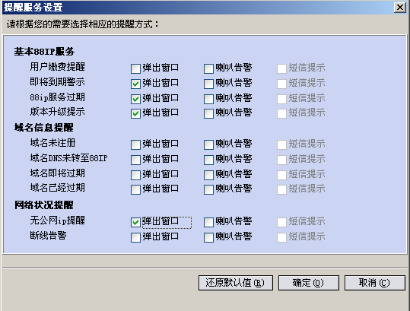

- 技术支持
作为88IP的合法用户将会享有如下几种方式的免费技术支持：
- 电子邮件：
您可以发E-Mail到我们的技术支持信箱support@88ip.com寻求我们的免费技术支持；
- 网站FAQ：
在我们网站的FAQ栏目里，我们会针对一些典型的问题统一进行分析和解答；
- 热线电话、QQ：
您可以拨打我们的技术支持热线电话0755-86219401、15816874828(24小时)寻求支持；QQ101365
- 其它方式：
客户利益是我们的价值所在，我们会通过各种可能的方式为您提供热情周到的支持和服务，
确保您可以正常使用88IP。

